Информация по обращению с отходами I и II классов опасности

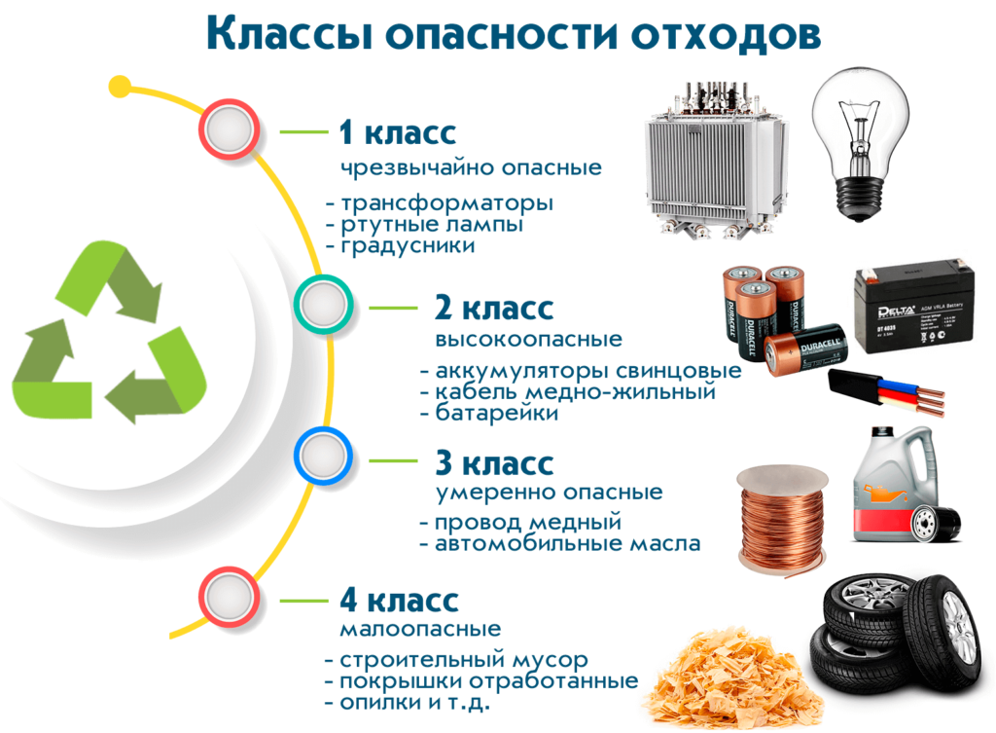

С 1 марта 2022 года обращение с отходами I и II классов опасности осуществляется с учетом требований статьи 14.4 Федерального закона от 24.06.1998 № 89-ФЗ «Об отходах производства и потребления» (далее – Федеральный закон № 89-ФЗ).
В соответствии с обозначенными требованиями Федерального закона № 89-ФЗ юридические лица, индивидуальные предприниматели, имеющие в собственности или на ином законном основании объекты обезвреживания и (или) размещения отходов I и II классов опасности, осуществляют обращение с данными отходами самостоятельно. В иных случаях индивидуальные предприниматели, юридические лица, в результате хозяйственной и (или) иной деятельности которых образуются отходы I и II классов опасности (далее – отходообразователи), передают данные отходы федеральному оператору по обращению с отходами I и II классов опасности (далее – ФГУП «ФЭО») в соответствии с договорами на оказание услуг по обращению с отходами I и II классов опасности.
Все информационное взаимодействие по организации надлежащего обращения с отходами I и II классов опасности, в том числе по заключению договоров на оказание услуг с ФГУП «ФЭО» осуществляется с применением функционала федеральной государственной информационной системы учета и контроля за обращением с отходами I и II классов опасности (далее – ФГИС ОПВК). Порядок эксплуатации ФГИС ОПВК, состав информации для включения в систему, формы, сроки и порядок представления такой информации установлен постановлением Правительства Российской Федерации от 18.10.2019 № 1346 «Об утверждении Положения о государственной информационной системе учета и контроля за обращением с отходами I и II классов опасности».
В соответствии с требованиями статьи 14.3 Федерального закона № 89-ФЗ поставщики информации в ФГИС ОПВК обязаны обеспечивать достоверность, полноту и актуальность информации, размещаемой в ФГИС ОПВК, а также своевременность ее представления.
Регистрация в ФГИС ОПВК осуществляется отходообразователями самостоятельно с использованием федеральной государственной информационной системы «Единая система идентификации и аутентификации».
При этом по информации, поступившей в министерство лесного хозяйства, охраны окружающей среды и природопользования Самарской области (далее – министерство) от ФГУП «ФЭО», по состоянию на начало 2023 года регистрация хозяйствующих субъектов в ФГИС ОПВК сохраняется на уровне 30 ‒ 40 %.
В целях недопущения нарушения действующего законодательства в сфере обращения с отходами юридическим лицам, индивидуальным предпринимателям, бюджетным организациям и иным отходообразователям необходимости зарегистрироваться и предоставить соответствующую информацию в ФГИС ОПВК.

